Buty damskie VINCEZA na Ceneo - jakość i wygoda
Szukasz butów, które poza wygodą i wysoką jakością wykonania nie będą kosztowały majątku? Buty damskie VINCEZA na Ceneo to miejsce, w którym znajdziesz swoje wymarzone buty w najkorzystniejszych cenach. Zapraszamy!

Buty damskie VINCEZA na Ceneo

Każda kobieta pewne zna to uczucie, kiedy szykując stylizację na ważne wydarzenie nie może dobrać z posiadanej garderoby pasującego, wygodnego obuwia. Buty damskie dzięki posiadanym detalom, wysokości i kształcie obcasa oraz materiału potrafią całkowicie zmieniać charakter całości. Każda z nas przeżywała to przynajmniej kilka razy w życiu. Z myślą o tym, że buty damskie często kupuje się na konkretną okazję i nie używa na co dzień- stworzyliśmy bazę wielu produktów i marek z których polecamy buty damskie VINCEZA na Ceneo!

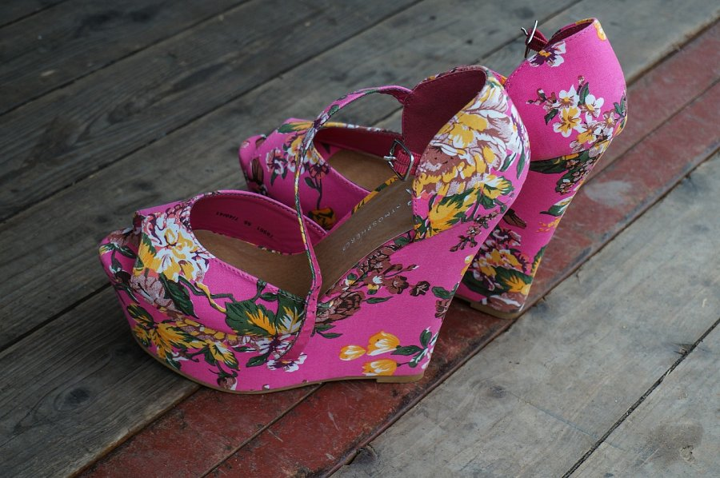
Must have obuwnicze każdej kobiety

W damskiej szefie bez względu na to jak ubiera się na co dzień powinno znajdować się kilka stałych elementów. Buty damskie VINCEZA na Ceneo posiadają je wszystkie. Pierwszym, niezbędnym elementem każdej stylizacji są baleriny. Można wybierać je spośród zabudowanych oraz tych z wyciętymi palcami. Kolejną propozycją są czółenka. Te klasyczne i bardzo stylowe buty na obcasie przydadzą się do wieczornych stylizacji, na wesela, bale ale także do eleganckich stylizacji biznesowych. Buty damskie VINCEZA na Ceneo to także różnorodne półbuty, które nadadzą się do codziennych stylizacji. Zapewnią wygodę i komfort. Zapraszamy na Ceneo!

